**Комплект контрольно-оценочных средств по профессиональному модулю**

**ПМ 01 Преподавание по программам начального общего образования**

Программы подготовки специалистов среднего звена (ППССЗ) по специальности СПО 44.02.02 Преподавание в начальных классах

**МДК 01.06. Методика обучения продуктивным видам деятельности с практикумом(уроки ИЗО)**

**Задания для дифференцированного зачёта, 6 семестр**

**Проверяемые результаты обучения:**

**уметь:**

рисовать, лепить, конструировать;

**знать:**

- содержание учебного предмета «Изобразительное искусство» начального общего образования в объеме, достаточном для осуществления профессиональной деятельности, и методику его преподавания:

- приемы рисования, лепки, аппликации и конструирования,

**Задание 1**

1.Выбрать правильный вариант ответа

*Гжельскую посуду делают из..*

Варианты ответа

А) Глина  
Б) Дерево  
В) Бумага

2.Выбрать правильный вариант ответа

*Любимый цвет Гжели:*

Варианты ответа

А) Синий

Б) Желтый

В) Красный

Г) Белый

3.Определить вид народной росписи:

А) Б) В) Г)

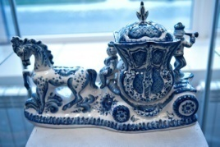 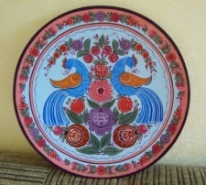 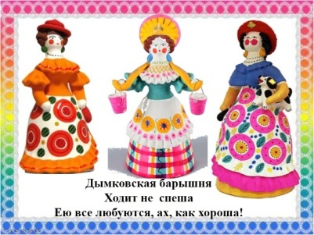 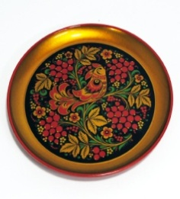

4. Выбрать правильный вариант ответа

*Основные элементы гжельской росписи*

Варианты ответа:

А) Полоска

Б) Точка

В) Волна

Г) Кустик

Д) Лепесток

Е) Сетка

Ж) Листок

Е) Капелька

И) Цветок

5**.** Дополнить формулировку:

Цветок розы в гжельской росписи называется …

6.Выбрать правильный вариант ответа

Какой элемент периодической системы Д.И.Менделеева используется для росписи керамики Гжель

*Варианты ответа*

А) Вольфрам

Б) Кобальт

В) Теллур

Г) Ванадий

**7.**Выбрать правильный вариант ответа

*Основные узоры хохломской росписи.*

Варианты ответа:  
А) Кони, птицы  
Б) Растительные узоры, травка, ягоды  
В) Геометрические узоры  
**Г) Звери**

**8.** Выбрать правильный вариант ответа

**Выбрать из предложенных вариантов хохломской узор**

Варианты ответа:

**А) Б) В) Г)**

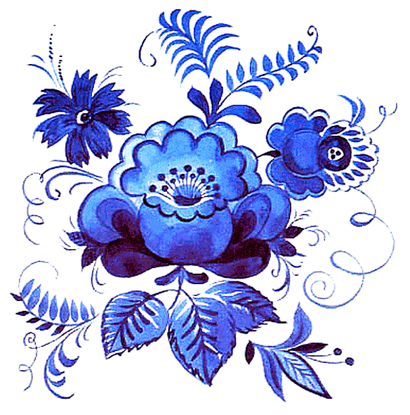 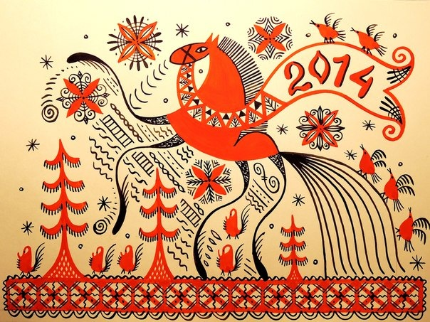 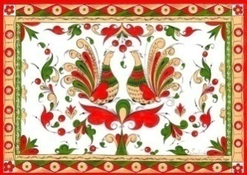 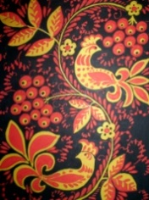

**9.** Выбрать правильный вариант ответа

*Элементы какой росписи здесь перечислены:*

Завитки А) Городецкая

Дуги

Полосочки Б) Хохломская

Травинки

Сеточки В) Гжельская

Точки

10. Выбрать правильный вариант ответа

*Как называется в хохломской росписи стилизованное изображение солнца, заключенное в геометрическую фигуру, квадрат, ромб или граненую окружность.*

Варианты ответа:

А) Пряник

Б) Конфеты

В) Бублик

Г) Корж

Д) Блин

11. Ответить

*Как называется в хохломской росписи данный элемент*

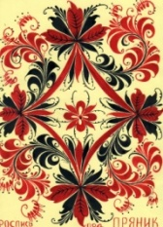

**12.** Установить последовательность технологических этапов росписи хохломских изделий

* Покрытие лаком

* Покрытие олифой

*Лужение.

* Грунтовка вапой

* Роспись

**\*И**зготовление «белья»

*Закалка в печи

13.Вставить названия элементов хохломской росписи

А)…-тонкие травинки без нажима (рисуются легким движением кончика кисти сверху вниз)

Б) …- мазки с небольшим плавным утолщением

В) … прикладывание кисти с краской к поверхности изделия

Г)…непрерывная линия одинаковой толщины, закрученная в спираль

Д)…то же, что и "усики", но с легким нажимом-утолщением в середине элемента

Е) …комбинация симметрично расположенных "осочек", "травинок", "капелек", "усиков" и "завитков"

Ж) …декоративные ягодки брусники, смородины, рябины, клубники или крыжовника; рисуются печаткой-тычком или кистью, а после подсыхания "разживляются" желтым цветом.

14. Название травного орнамента в хохломской росписи

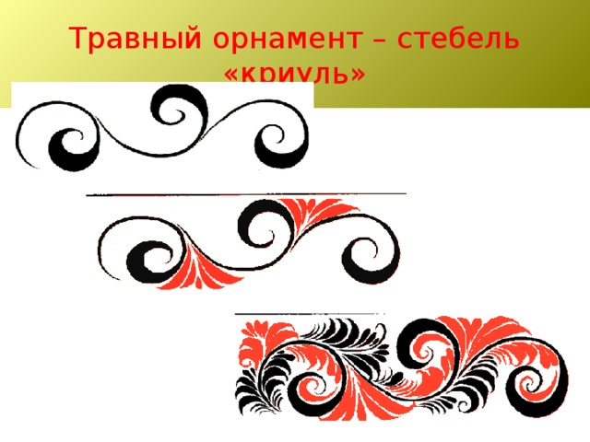

**15.Вставить слово**

**…-травный орнамент** в хохломской росписи в виде волнообразной линии

16. Выполнить на основе криуля хохломской травный орнамент

17. Для какой росписи характерны орнаменты «травка», «пряник» и «кудрина»?

А) Гжель

Б) Хохлома

В) Борецкая

Г) Палех

18. В каком виде промысла используются в основном черный и красный цвета по золотистому фону?

А) Хохлома

Б) Гжель

В) Палех

Г) Городец

Ключи к заданиям:

1. А)

2.А)

3.

А) Гжель

Б) Городецкая роспись

В) Дымковская

Г) Хохлома

4. Все варианты верны

5. Цветок розы в гжельской росписи называется агашка.

6. Б)

**7. Б)**

**8. Г)**

**9.** В)

10. А)

11. Пряник

**12.** А**) И**зготовление «белья»Б) Грунтовка вапойВ) Покрытие олифой

Г) Лужение.

Д) Роспись

Е) Покрытие лаком

Ж) Закалка в печи

13.

А)"Осочки»

Б) "Травинки»

В) "Капельки"

Г)"Усики"

Д)"Завитки"

Е) "Кустик"

Ж) "Ягодки"

14. Криуль

**15. Криуль**

**Вставить слово**

16.



17. Б)

18. А)

**Критерии оценки:**

*«***отлично*»***– студент безошибочно дает правильные ответы на все задания; быстро и правильно справляется с практическим заданием.

***«*хорошо***»* – студент допускает 1 ошибку в ответах; практическое задание выполнил, но допустил небрежность или ошибку (одну) в передаче формы криуля и травки.

***«*удовлетворительно*»*** – студент затрудняется с определениями; отвечает с помощью наводящих вопросов; допускает более трех ошибок; практическую работу выполнил с ошибками (одна-две).

**«неудовлетворительно»-** не справляется с заданиями.

**Задание 2**

1. Выбрать правильный вариант

*Этапы городецкой росписи*

А) Подмалевка, теневка, разживка  
Б)Подмалевка, теневка, оживка  
В) Подмалевка, теневка, разбел, бликовка, чертежка

2. Расставить этапы выполнения городецкого элемента в правильной последовательности

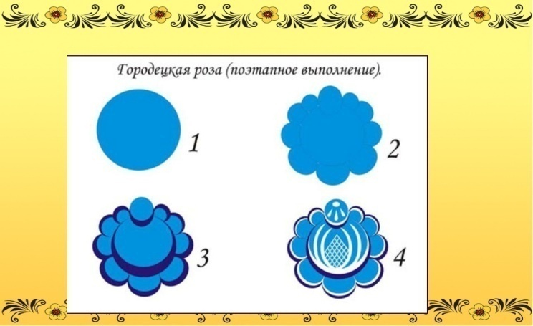 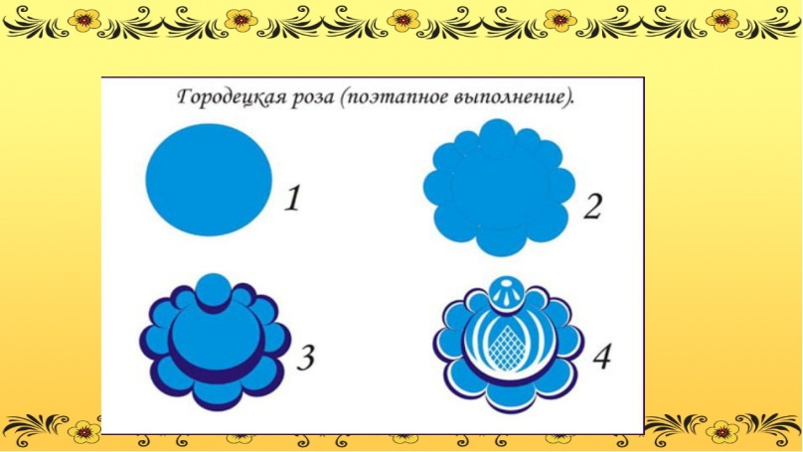 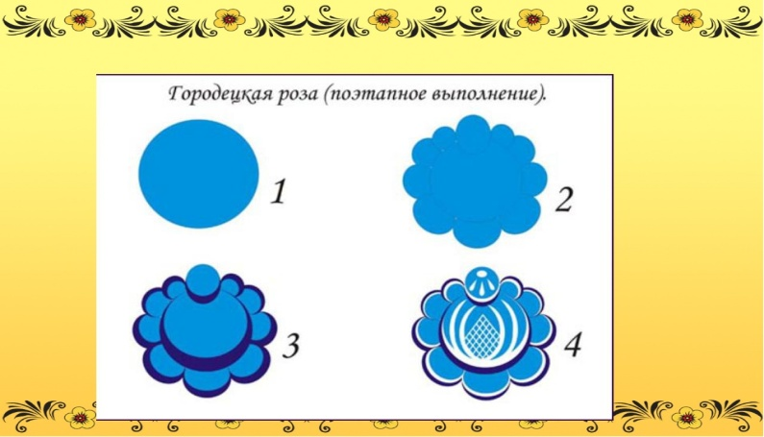 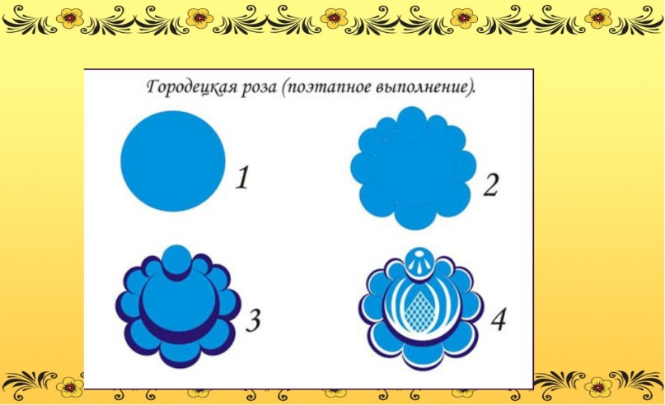

***3.***Выполнить практическое задание

*Закончить последний этап работы городецкой росписи-**бликовку*

**

***4.*** Выбрать правильный вариант

*Городецкий конь символ*

А**)** Счастья

Б) Здоровья

В) Богатства

5. Выбрать правильный вариант ответа

1.Помалевок

2.Теневка

3. Оживка

А) Б) В)

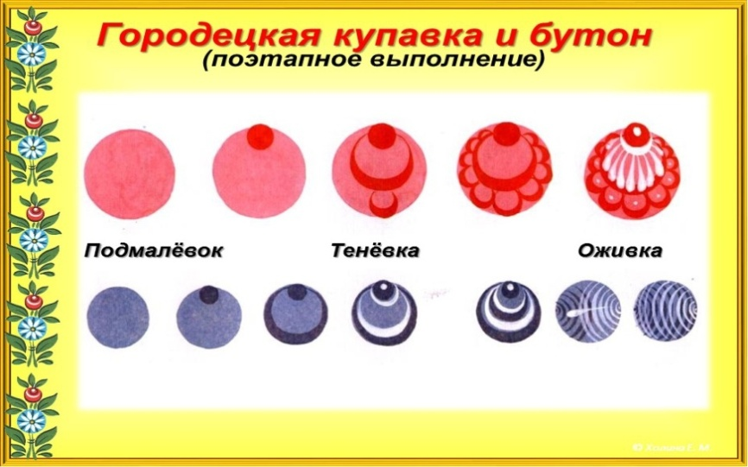 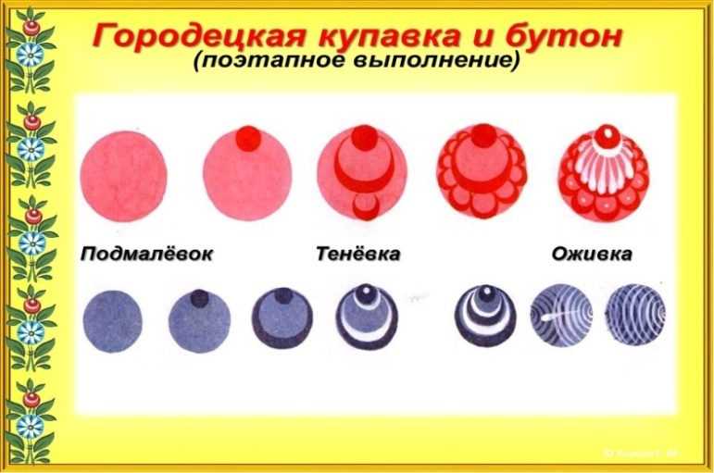 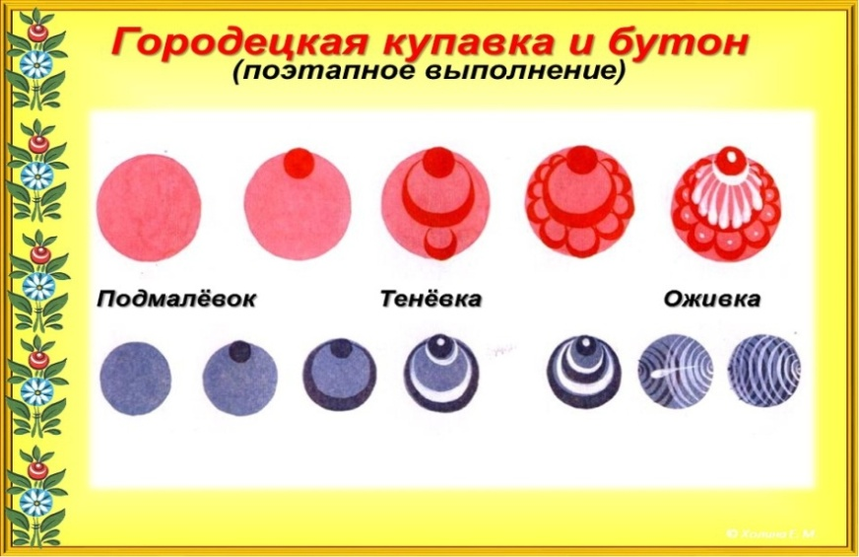

*6.* Выполнить практическое задание

*Закончить последний этап работы городецкой росписи-**бликовку*

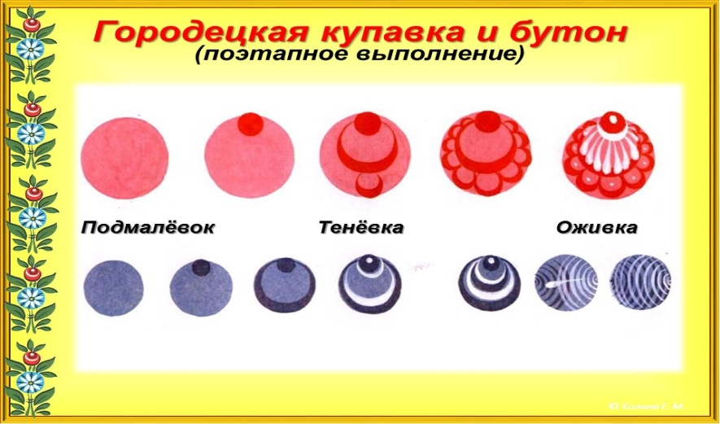

*7.* Выбрать правильный вариант ответа

*Виды городецких птиц*

А) Павлин, петух, голубь, кукушка, лебедь, фазан

Б) Голубь, фазан, лебедь

В) Лебедь, кукушка, утка, петух, фазан, павлин

8. Вставить подходящее словосочетание в стихотворение вместо точек:

Жёлтый вечер, …, А) Чёрный кот

И купавки, как огонь, Б) Чёрный конь

Птицы смотрят из ларца- В) Чёрная пантера

Чудо роспись Городца! Г) Чёрный пёс

**Ключи к заданиям:**

1.В)

**2.**

**        **

***3.***

**

***4.* А)**

5. Выбрать правильный вариант ответа

1.А)

2.Б)

3.В)

6.

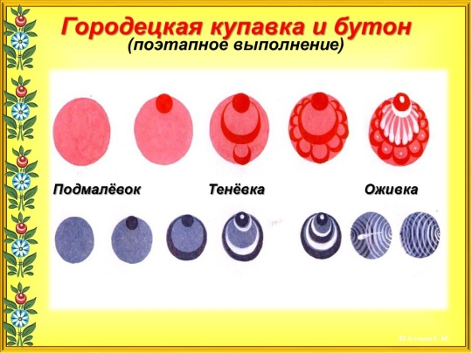

*7.* А)

8.Б)

**Критерии оценки:**

*«***отлично*»***– студент безошибочно дает правильные ответы на все задания; быстро и правильно справляется с практическим заданием.

***«*хорошо***»* – студент допускает 1 ошибку в ответах; практическое задание выполнил, но допустил небрежность или ошибку (одну) в рисовании последнего элемента росписи (бликовки).

***«*удовлетворительно*»*** – студент затрудняется с определениями; отвечает с помощью наводящих вопросов; допускает более трех ошибок; практическую работу выполнил с ошибками (одна-две).

**«неудовлетворительно»-** не справляется с заданиями.

**Задание 3**

1.Выбрать правильный вариант

*К изделиям из глины НЕ относится:*

А) Семёновская игрушка

Б) Гжельская керамика

В) Дымковская игрушка

Г) Филимоновская игрушка

2. Выбрать правильный вариант

*Роспись по дереву золотым, красным, чёрным цветом*

А)Жостовская роспись Промысел Жостово  
Б. Гжельская роспись   
В. Хохломская роспись

**3.** Выбрать правильный вариант

*Основа Городецкого цветка*

А) Круг  
Б) Овал  
В) Завиток

**4.** Выбрать правильный вариант

*Какие цвета любят использовать в работе дымковские мастера*

А) Красно-алый, малиновый, темно-синий, золотисто-желтый, фиолетовый, черный  
Б) Белый, голубой, синий  
В)Золотой, красный, чёрный

5. Выбрать правильный вариант

*Родина дымковской игрушки*

А) Нижегородская область с. Хохлома  
Б) Кировская область с. Дымково  
В) Московская область с. Гжель

**6.** Выбрать правильный вариант

*Роспись в сине-голубых тонах*А) Хохлома  
Б) Жостово  
В) Гжель

**7.** Выбрать правильный вариант

*В современном производстве при лужении хохломской посуды используют*

А) Олово  
Б) Серебро  
В) Алюминиевый порошок

**8.**Выбрать правильный вариант

*Элемент росписи дымковской игрушки*

А) Геометрические узоры  
Б) Звери, птицы  
В) Растительные узоры, травка, ягоды

**9.** Выбрать правильный вариант

*Из чего делали дымковскую игрушку*

А) Солома  
Б) Глина  
В) Дерево

**10.** Выбрать правильный вариант

*Из чего делают жостовские подносы*

А) Железо  
Б) Дерево  
В) Фарфор

11**.** Выбрать правильный вариант

*Как  называется  вид  орнамента  хохломской  росписи, когда  
листья  и  цветы нарисованы  в  виде  золотых завитков  на  красном  или чёрном фоне*

А)  «Травка»

Б)   «Ягодка»

В)   «Кудрина»

12. Выбрать правильный вариант

*Какой  самый  излюбленный  узор  у гжельских  мастеров*

А) Пион

 Б)  Ромашка

      В)  Роза

            Г)  Астра

13. Выбрать правильный вариант

*Завершающий  этап  городецкой  росписи называют  «оживкой»,  т. к.  именно после  неё  весь рисунок словно оживает. «Оживку» делают*

А) Синей и чёрной краской

Б) Белой и серой краской

В) Белой и чёрной краской

      Г) Бежевой и зелёной краской

**14.** Выбрать правильный вариант

*Первая дымковская игрушка*

А) Кукла  
Б) Свистулька  
В) Лошадка

15. Определить вид народной росписи:

А) Б) В) Г)

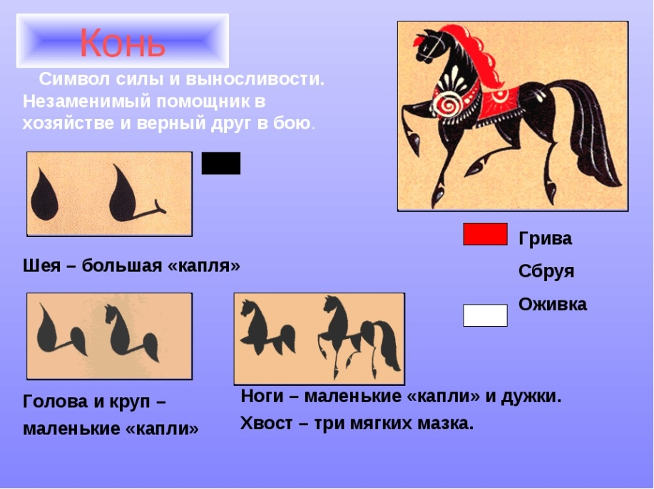 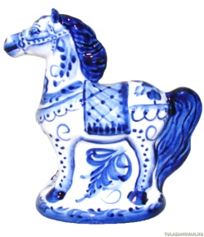 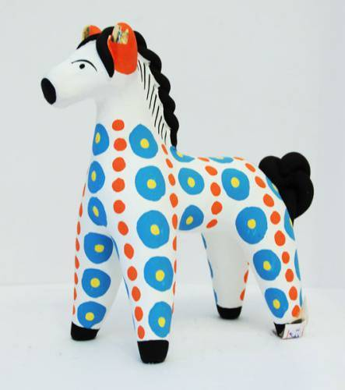 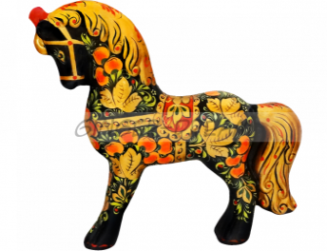

16. Выполнить практическую работу

*Украсить дымковскую барыню*

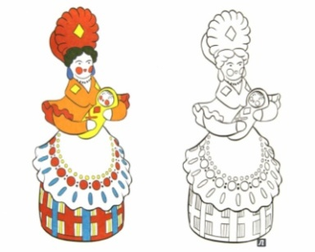

**Ключи к заданиям:**

1.А)

2.В)    
**3.А)**   
**4.** А)

5. Б)   
**6.** В)   
**7.** В)

**8.А)**

**9.Б)**  

**10.** А)

11.В)

12. В)

13. В)

**14.** Б)

15.

А) Городецкий конь

Б) Гжельская роспись

В) Дымковская игрушка

Г) Хохломская роспись

16.

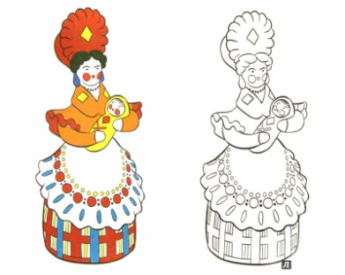

**Критерии оценки:**

*«***отлично*»***– студент безошибочно дает правильные ответы на все задания; быстро и правильно справляется с практическим заданием.

***«*хорошо***»* – студент допускает 1 ошибку в ответах; практическое задание выполнил, но допустил небрежность или ошибку (одну) в определении цвета при раскрашивании.

***«*удовлетворительно*»*** – студент затрудняется с определениями; отвечает с помощью наводящих вопросов; допускает более трех ошибок; практическую работу выполнил с ошибками (одна-две).

**«неудовлетворительно»-** не справляется с заданиями.

**Задание 4**

Выбрать произведения живописи, определить жанр:

А) Б) В)

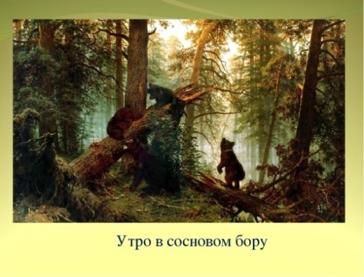 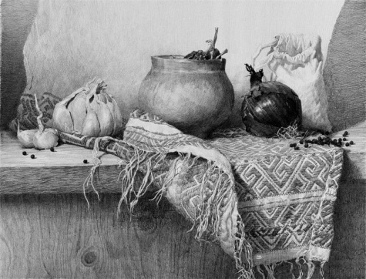 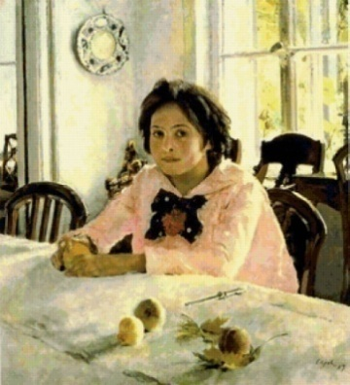

Г) Д)

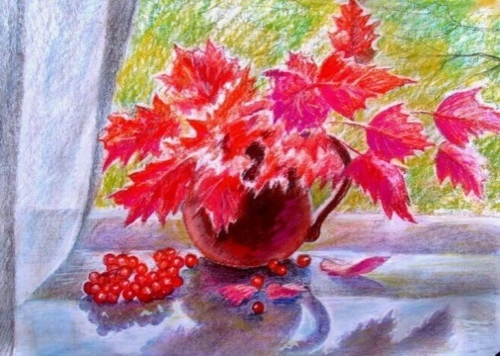 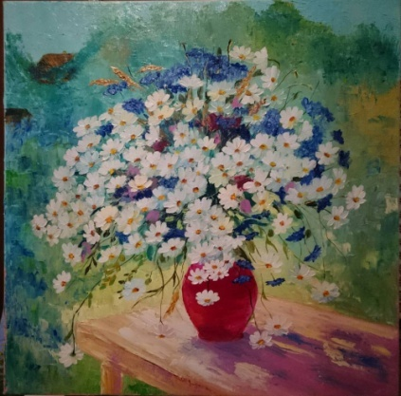

Е) И)

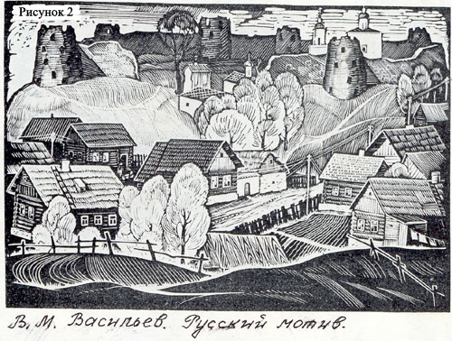 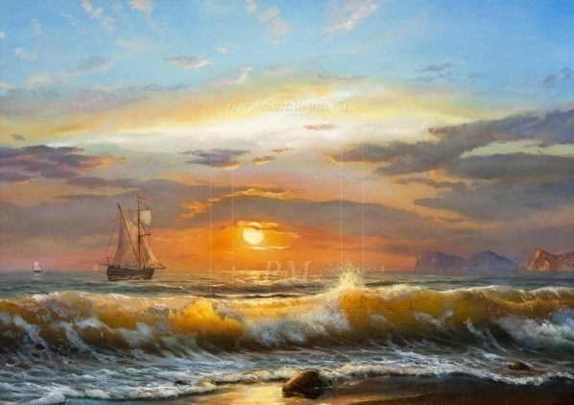

К) Л)

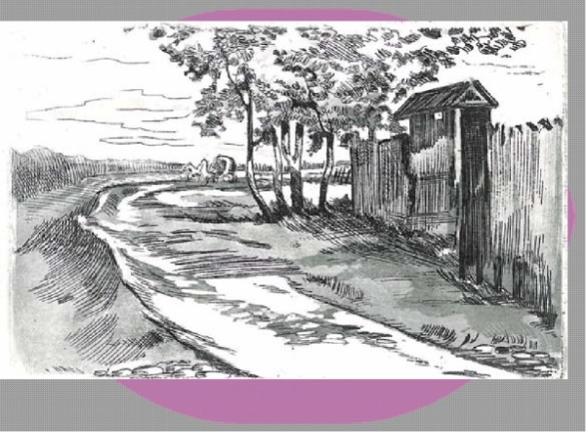 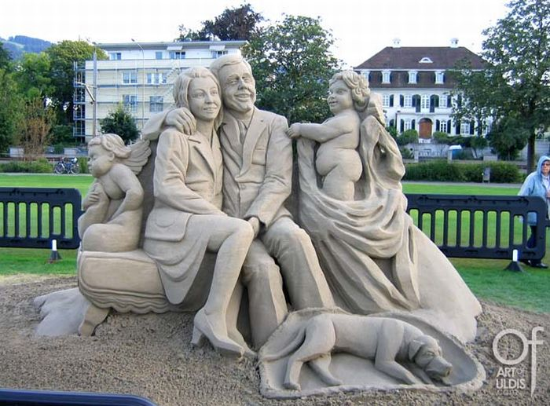

3. Выбрать материалы живописи:

А)Акварель

Б) Гуашь

В) Сангина

Г) Тушь

Д) Карандаш

Е) Пастель

Ж) Масляные краски

З) Акриловые краски.

**Ключи к заданиям:**

1. **А) Пейзаж; В)Портрет; Г); Д) Натюрморт; И) Марина**
2. **А); Б; Г); Е);Ж); З)**

**Критерии оценки:**

*«***отлично*»***– студент правильно дает определение живописи, как виду изобразительного искусства; знает материалы, жанры живописи.

***«*хорошо***»* – студент справляется с заданиями, но допускает 1 неточность, например, в определении жанра.

***«*удовлетворительно*»*** – студент затрудняется в определении жанра; допускает не более двух неточностей; называет не все материалы живописи (из шести 5-4).

**«неудовлетворительно»-** не справляется с заданиями.

**Задание 5**

1.Выберите правильную последовательность выполнения лепки изделия

А) обобщение, компоновка, лепка формы, построение

Б)  компоновка, лепка формы, построение, обобщение

В) построение, компоновка, лепка формы, обобщение

Г) компоновка, построение, лепка формы, обобщение.

2.Что из перечисленного является наиболее типичным материалом для скульптуры

1. Мрамор

2. Бетон

3.Цемент

4.Золото

5. Гипс

6.Дерево

7.Пластилин

8. Бронза

3. Проанализировать данное произведение с позиции использования приемов лепки

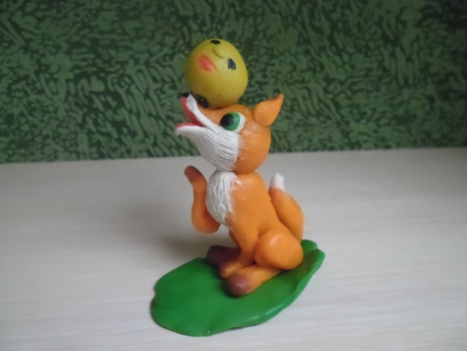

**Ключи к заданиям:**

**1.Г)**

**2**.Мрамор;гипс; дерево; пластилин; бронза

3. Приемы лепки: раскатывание, скатывание, оттягивание, заглаживание, сплющивание, прищипывание, сдавливание, размазывание.

**Критерии оценки:**

*«***отлично*»***– студент справляется со всеми заданиями.

***«*хорошо***»* – студент справляется с заданиями, но допускает 1 неточность (один неправильный ответ).

***«*удовлетворительно*»*** – студент затрудняется в определении приемов лепки, допускает более 2-х ошибок при выполнении 1 и 2 задания.

**«неудовлетворительно»-** не справляется с заданиями.